Uskallatko ylittää rajasi?
Haluaisitko löytää uusia vaihtoehtoja työmahdollisuuksiisi?

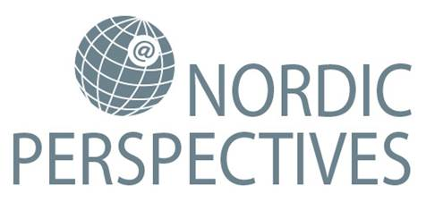

European (Online) Job Days 2017
Kansainvälinen rekrytointitapahtuma 14.02.2017 klo 10-16

Nordic Perspectives on Suomen virallinen European Job Days -tapahtuma vuonna 2017 ja osa ympäri Eurooppaa järjestettävien rekrytointitapahtumien ketjua.
Tapahtuma toteutetaan uudentyyppisellä konseptilla, jossa online-verkkotapahtuma ja Oulun messutapahtuma sulautuvat yhdeksi kokonaisuudeksi.
Verkkoyhteyksillä tapahtuma palvelee sinua, olitpa sitten missä päin Eurooppaa tahansa. Verkkoportaaliin (www.europeanjobdays.eu) rekisteröitymällä voit selata avoimia työpaikkoja, tallentaa oman CV:si ja sopia mahdollisista työhaastatteluista. Voit myös chattailla työnantajien ja kansainvälisen rekrytoinnin ammattilaisten kanssa, joita osallistuu muun muassa Ranskasta, Saksasta, Espanjasta, Ruotsista ja Norjasta. Portaalista näet tapahtumapäivän ohjelman mukaiset esitykset.
Paikan päällä tapahtumassa nähdään edustajia muun muassa Euroopan hiukkasfysiikan tutkimuskeskus CERN:istä (Sveitsi) sekä Bodenin, ja Haaparannan kunnista (Ruotsi). Suomalaisia yrityksiä on hyvin edustettuina matkailun, rakentamisen ja ICT:n aloilta.

Kansainvälisyyttä tapahtumaan tuovat työnantajat ja kansainvälisen rekrytoinnin asiantuntijat eri puolilta Eurooppaa.

Osallistu tapahtumaan
Verkossa: www.europeanjobdays.eu
Kasvokkain: Hotelli Radisson Blu, Oulu

Lisätietoja ja ohjelma:
www.te-palvelut.fi/europeanjobday -sivulta
